Khánh Hòa - 2021

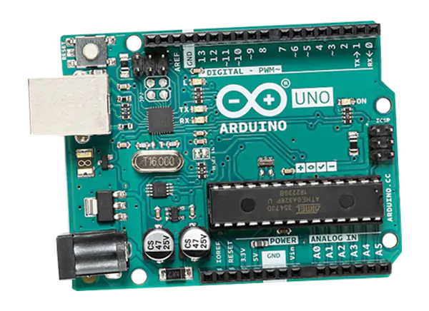

BÁO CÁO Bài thi giữa kì

Sinh viên thực hiện: Mạnh Văn Hiệp Mã số sinh viên: 61133631

# Bài 1a. Liên tục đọc nhiệt độ môi trường và hiện ra LCD sau mỗi giây

## Mô tả

Hệ thống được thiết kế thực hiện việc đọc nhiệt độ từ môi trường và hiện thị lên màn hình LCD.

## Sơ đồ thiết kế

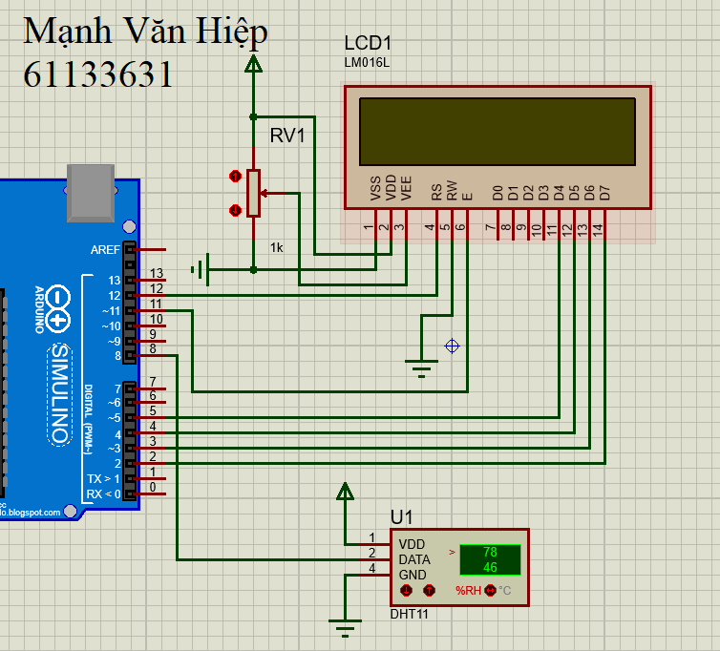

Hình 1. Sơ đồ mạch trên proteus

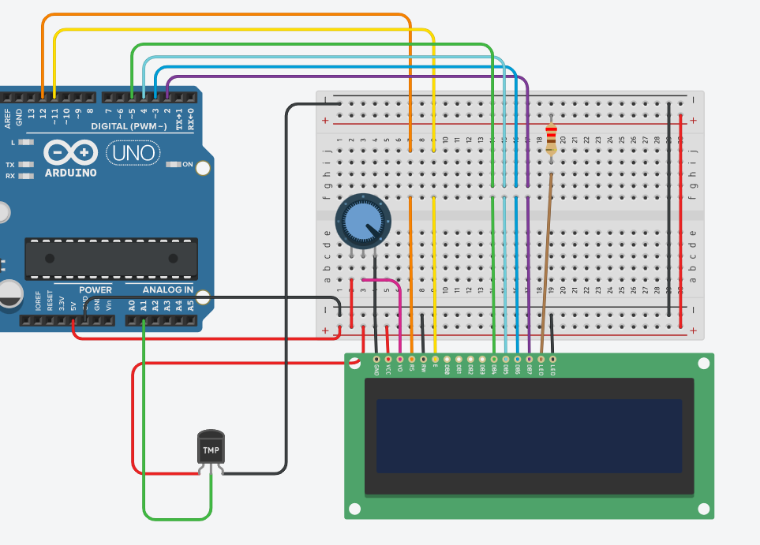

Hình 2. Sơ đồ mạch trên tinkercard

## Đặc điểm của linh kiện

* 1 mạch Arduino Uno
* 1 chiết áp
* 1 DHT11

DHT11 Là cảm biến nhiệt độ, độ ẩm rất thông dụng hiện nay vì **chi phí rẻ** và rất dễ lấy dữ liệu thông qua giao tiếp 1-wire ( giao tiếp digital 1-wire truyền dữ liệu duy nhất). Cảm biến được tích hợp bộ tiền xử lý tín hiệu giúp dữ liệu nhận về được chính xác mà không cần phải qua bất kỳ tính toán nào.

* 1 màn hình LCD 16 x 2

**LCD 16×2** được sử dụng để hiển thị trạng thái hoặc các thông số.

* LCD 16×2 có 16 chân trong đó 8 chân dữ liệu (D0 – D7) và 3 chân điều khiển (RS, RW, EN).
* 5 chân còn lại dùng để cấp nguồn và đèn nền cho LCD 16×2.
* Các chân điều khiển giúp ta dễ dàng cấu hình LCD ở chế độ lệnh hoặc chế độ dữ liệu.
* Chúng còn giúp ta cấu hình ở chế độ đọc hoặc ghi.

LCD 16×2 có thể sử dụng ở chế độ 4 bit hoặc 8 bit tùy theo ứng dụng ta đang làm.

## Code chương trình

* Code trong proteus

|  |
| --- |
| // Trước khi làm các bạn nhớ cài thư viện DHT.h và LiquidCrystal.h trong arduino  #include "DHT.h"  #include <LiquidCrystal.h>  const int DHTPIN = 8;  const int DHTTYPE = DHT11;  DHT dht(DHTPIN, DHTTYPE);  LiquidCrystal lcd(12, 11, 5, 4, 3, 2);  void **setup**() {  dht.begin();  }  void **loop**() {  float nhietdo = dht.readTemperature();  lcd.begin(16, 2);  lcd.print("Nhiet do: ");  lcd.print(nhietdo);  lcd.setCursor(0,1);  } |

* Code trong tinkercard

|  |
| --- |
| #include <LiquidCrystal.h>  LiquidCrystal lcd(12, 11, 5, 4, 3, 2);  void **setup**() {  lcd.begin(16, 2);  lcd.setCursor(3,0);  lcd.print("Nhiet do: ");  }  void **loop**() {  lcd.setCursor(0, 1);  int doC = analogRead(A1);  int doc = map(doC, 20, 358, -40, 125);  lcd.print(doc);  } |

# Bài 1b. Lặp trình ngắt để có ngắt xảy ra (do một nút bấm) thì bật đèn sáng và ngược lại

## Mô tả

Hệ thống được thiết kế thực hiện ngắt xảy ra do nút bấm thì đèn bật sáng và ngược lại.

## Sơ đồ thiết kế

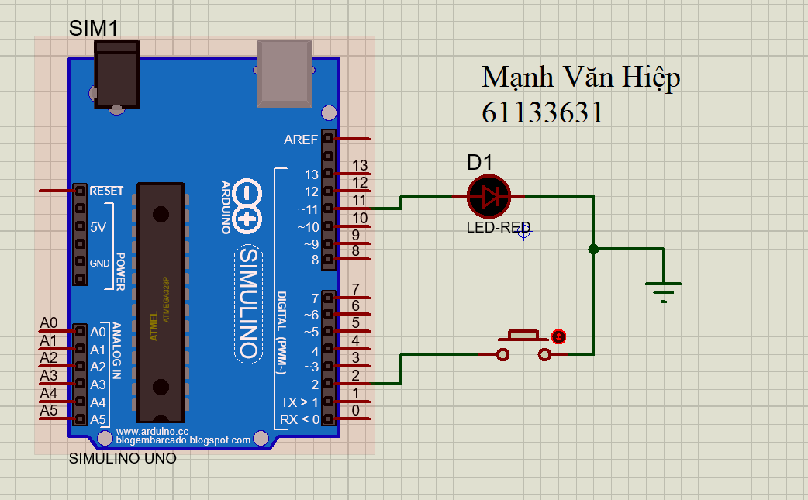

Hình . Sơ đồ mạch trên Proteus

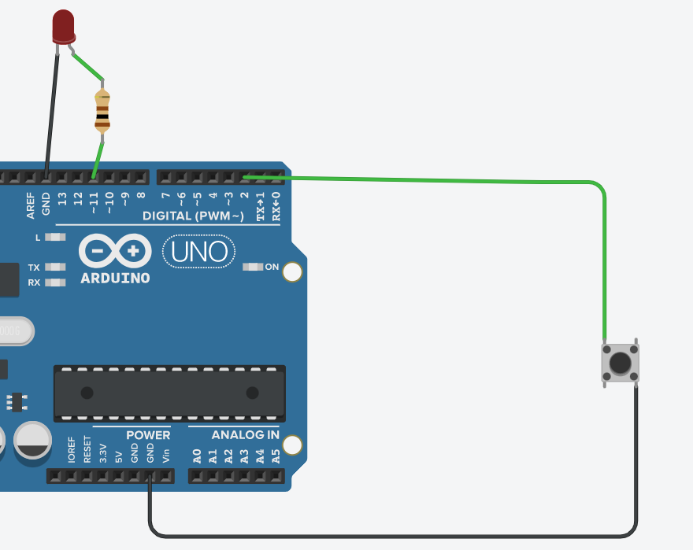

Hình . Sơ đồ mạch trên Tinkercad

## Đặc điểm của linh kiện

* 1 đèn Led
* 1 mạch Arduino Uno
* 2 điện trở: 100 Ωnhằm hạn chế cường độ dòng điện qua đèn, giúp đèn sáng an toàn hơn.
* 1 nút bấm (Push Button)

## Code chương trình

|  |
| --- |
| int led = 11;  int trangthai = LOW;  void **setup**()  {  pinMode(led, OUTPUT);  digitalWrite(2, HIGH);  attachInterrupt(0, tatled, CHANGE);    }  void **loop**()  {  digitalWrite(led, trangthai);  }  void **tatled**()  {  trangthai = !trangthai;  } |

# Bài 2. Led 7 đoạn hiện các số đếm từ 0 – 9 và từ 00 – 99

## Mô tả

Hệ thống được thiết kế thực hiện đếm số từ 0 – 9 và từ 00 – 99 bằng Led 7 đoạn .

## Sơ đồ thiết kế

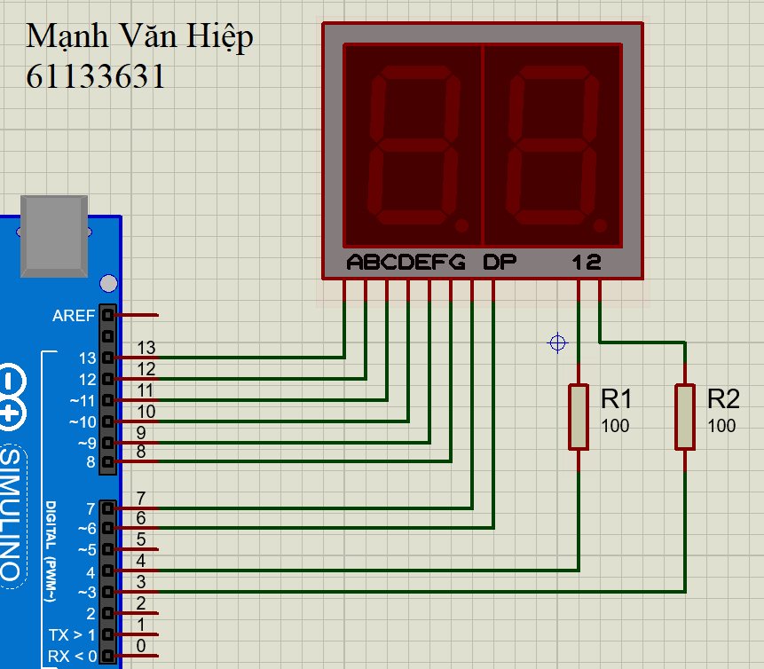

Hình . Sơ đồ mạch trên Proteus

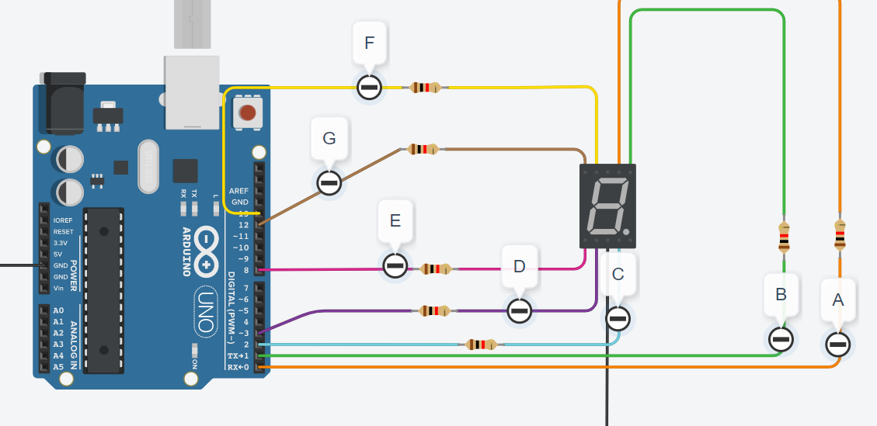

Hình 6 Sơ đồ trên tinkercard 0 – 9

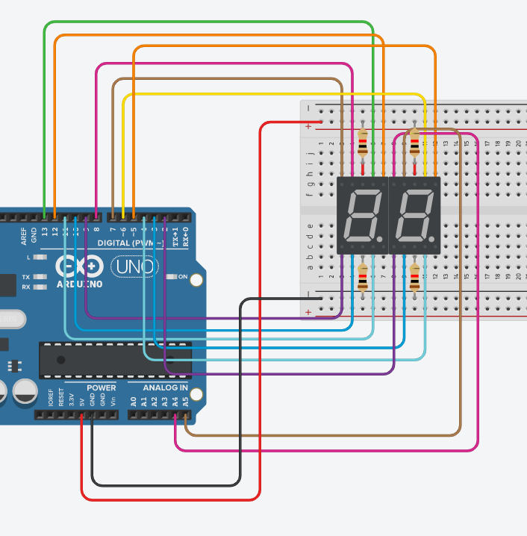

Hình 7. Sơ đồ mạch Tinkercad 00 – 99

## Đặc điểm của linh kiện

* Đối với proteus
* 1 mạch Arduino
* 7 SEG – MPX2 – CC (LED 7 thanh đôi cathode chung)
* 2 điện trở: 100 Ωnhằm hạn chế cường độ dòng điện qua đèn, giúp đèn sáng an toàn hơn.
* Đối với Arduino (0 – 9)
* 1 mạch Arduino
* 7 điện trở: 100 Ωnhằm hạn chế cường độ dòng điện qua đèn, giúp đèn sáng an toàn hơn.
* 1 7 Segment Display
* Đối với Arduino (00 – 99)
* 1 mạch Arduino
* 4 điện trở: 100 Ωnhằm hạn chế cường độ dòng điện qua đèn, giúp đèn sáng an toàn hơn.
* 2 7 Segment Display

## Code chương trình

* Code trong proteus

|  |
| --- |
| **// Hiển thị số từ 0 – 9**  int seg1 = 4;  int seg2 = 3;  int i = 0;  int j = 0;  int n = 0;  int den[7] = {7, 8, 9, 10, 11, 12, 13};  int matran[10][7] = {{0, 1, 1, 1, 1, 1, 1}, // 0  {0, 0, 0, 0, 1, 1, 0}, // 1  {1, 0, 1, 1, 0, 1, 1}, // 2  {1, 0, 0, 1, 1, 1, 1}, // 3  {1, 1, 0, 0, 1, 1, 0}, // 4  {1, 1, 0, 1, 1, 0, 1}, // 5  {1, 1, 1, 1, 1, 0, 1}, // 6  {0, 0, 0, 0, 1, 1, 1}, // 7  {1, 1, 1, 1, 1, 1, 1}, // 8  {1, 1, 0, 1, 1, 1, 1}, // 9  };  void **setup**() {  pinMode(13, OUTPUT);  pinMode(12, OUTPUT);  pinMode(11, OUTPUT);  pinMode(10, OUTPUT);  pinMode(9, OUTPUT);  pinMode(8, OUTPUT);  pinMode(7, OUTPUT);  pinMode(4, OUTPUT);  pinMode(3, OUTPUT);  }  void **loop**() {  for (int i = 0; i < 10; i++) {  digitalWrite(seg1, 1);  digitalWrite(seg2, 0);  for (j = 0; j < 7; j++)  digitalWrite(den[j], matran[i][j]);  delay(100);  }  }  **// Hiển thị số từ 00 – 99**  int seg1 = 4;  int seg2 = 3;  int i = 0;  int j = 0;  int n = 0;  int den[7] = {7, 8, 9, 10, 11, 12, 13};  int matran[10][7] = {{0, 1, 1, 1, 1, 1, 1}, // 0  {0, 0, 0, 0, 1, 1, 0}, // 1  {1, 0, 1, 1, 0, 1, 1}, // 2  {1, 0, 0, 1, 1, 1, 1}, // 3  {1, 1, 0, 0, 1, 1, 0}, // 4  {1, 1, 0, 1, 1, 0, 1}, // 5  {1, 1, 1, 1, 1, 0, 1}, // 6  {0, 0, 0, 0, 1, 1, 1}, // 7  {1, 1, 1, 1, 1, 1, 1}, // 8  {1, 1, 0, 1, 1, 1, 1}, // 9  };  void **setup**() {  pinMode(13, OUTPUT);  pinMode(12, OUTPUT);  pinMode(11, OUTPUT);  pinMode(10, OUTPUT);  pinMode(9, OUTPUT);  pinMode(8, OUTPUT);  pinMode(7, OUTPUT);  pinMode(4, OUTPUT);  pinMode(3, OUTPUT);  }  void **loop**() {  for (int i = 0; i < 10; i++) {  digitalWrite(seg1, 0);  digitalWrite(seg2, 1);  for (j = 0; j < 7; j++)  digitalWrite(den[j], matran[n][j]);  delay(50);  digitalWrite(seg1, 1);  digitalWrite(seg2, 0);  for (j = 0; j < 7; j++)  digitalWrite(den[j], matran[i][j]);  delay(50);  if (i == 9) {  n++;  if (n > 9)  n = 0;  }  }  } |

* Code trong tinkercard

|  |
| --- |
| **// Hiển thị số từ 0 – 9**  int a=0, b=1, c=2, d=3,e=8, f=13, g=12;  void **setup**()  {  pinMode(a, OUTPUT);  pinMode(b, OUTPUT);  pinMode(c, OUTPUT);  pinMode(d, OUTPUT);  pinMode(e, OUTPUT);  pinMode(f, OUTPUT);  pinMode(g, OUTPUT);    }  void **loop**()  {  digitalWrite(a, HIGH);  digitalWrite(b, HIGH);  digitalWrite(c, HIGH);  digitalWrite(d, HIGH);  digitalWrite(e, HIGH);  digitalWrite(f, HIGH);  digitalWrite(g, LOW);  delay(500);    digitalWrite(a, LOW);  digitalWrite(b, HIGH);  digitalWrite(c, HIGH);  digitalWrite(d, LOW);  digitalWrite(e, LOW);  digitalWrite(f, LOW);  digitalWrite(g, LOW);  delay(500);    digitalWrite(a, HIGH);  digitalWrite(b, HIGH);  digitalWrite(c, LOW);  digitalWrite(d, HIGH);  digitalWrite(e, HIGH);  digitalWrite(f, LOW);  digitalWrite(g, HIGH);  delay(500);    digitalWrite(a, HIGH);  digitalWrite(b, HIGH);  digitalWrite(c, HIGH);  digitalWrite(d, HIGH);  digitalWrite(e, LOW);  digitalWrite(f, LOW);  digitalWrite(g, HIGH);  delay(500);    digitalWrite(a, LOW);  digitalWrite(b, HIGH);  digitalWrite(c, HIGH);  digitalWrite(d, LOW);  digitalWrite(e, LOW);  digitalWrite(f, HIGH);  digitalWrite(g, HIGH);  delay(500);    digitalWrite(a, HIGH);  digitalWrite(b, LOW);  digitalWrite(c, HIGH);  digitalWrite(d, HIGH);  digitalWrite(e, LOW);  digitalWrite(f, HIGH);  digitalWrite(g, HIGH);  delay(500);    digitalWrite(a, HIGH);  digitalWrite(b, LOW);  digitalWrite(c, HIGH);  digitalWrite(d, HIGH);  digitalWrite(e, HIGH);  digitalWrite(f, HIGH);  digitalWrite(g, HIGH);  delay(500);    digitalWrite(a, HIGH);  digitalWrite(b, HIGH);  digitalWrite(c, HIGH);  digitalWrite(d, LOW);  digitalWrite(e, LOW);  digitalWrite(f, LOW);  digitalWrite(g, LOW);  delay(500);    digitalWrite(a, HIGH);  digitalWrite(b, HIGH);  digitalWrite(c, HIGH);  digitalWrite(d, HIGH);  digitalWrite(e, HIGH);  digitalWrite(f, HIGH);  digitalWrite(g, HIGH);  delay(500);    digitalWrite(a, HIGH);  digitalWrite(b, HIGH);  digitalWrite(c, HIGH);  digitalWrite(d, HIGH);  digitalWrite(e, LOW);  digitalWrite(f, HIGH);  digitalWrite(g, HIGH);  delay(500);  }  **// Hiện thị số từ 00 – 99**  int seg1[] = {7, 8, 9, 10, 11, 12, 13};  int seg2[] = {A4, A5, 2, 3, 4, 5, 6};  int n = 0;  int i = 0;  int j = 0;  // number matrix  int matran[10][7] = {  {0, 1, 1, 1, 1, 1, 1}, // 0  {0, 0, 0, 0, 1, 1, 0}, // 1  {1, 0, 1, 1, 0, 1, 1}, // 2  {1, 0, 0, 1, 1, 1, 1}, // 3  {1, 1, 0, 0, 1, 1, 0}, // 4  {1, 1, 0, 1, 1, 0, 1}, // 5  {1, 1, 1, 1, 1, 0, 1}, // 6  {0, 0, 0, 0, 1, 1, 1}, // 7  {1, 1, 1, 1, 1, 1, 1}, // 8  {1, 1, 0, 1, 1, 1, 1}, // 9  };  void **setup**() {  for(byte i = 0; i < 7; i++){  pinMode(seg1[i], OUTPUT);  pinMode(seg2[i], OUTPUT);  }  }  void **loop**() {    for (int i = 0; i < 10; i++) {  for (j = 0; j < 7; j++)  digitalWrite(seg1[j], matran[n][j]);  delay(100);  for (j = 0; j < 7; j++)  digitalWrite(seg2[j], matran[i][j]);  delay(100);  if (i == 9) {  n++;  if (n > 9)  n = 0;  }  }  } |